ann0 rotariano 2012 – 2013 BOLLETTINO n. 22

“ L’amicizia e’ stata la roccia sulla quale e’ stato costruito il rotary.

la tolleranza e’ cio’ che lo tiene unito”

paul harris

Presidente  Chiara Maria Luisa Radaelli  E-mail: chiara.radaelli@yahoo.it  Segretario  Daniele Tentori  E-mail: daniele.tentori@tentori.ch  Prefetto  Lino Spandri  E-mail:ingegnere.spandri@tin.it  Tesoriere  Luca Bertarini  E-mail: lucabertarini@libero.it  Presidente Incoming  Chiara Maria Luisa Radaelli  E-mail: chiara.radaelli@yahoo.it  Riunioni  “Il Griso”  Via Provinciale 51 - Malgrate  Conviviale  Ultimo giovedì del mese ore 20.00  Altri giovedì del mese ore 19.00  Primo giovedì del mese serata riservata ai soci  COMUNICAZIONI  DALLA  SEGRETERIA  COMUNICAZIONI DAL DISTRETTO  eventi distrettuali  RIUNIONI ROTARY club  gruppo adda | VENERDI’ 12 APRILE 2013  Conviviale: Interclub con RC Colico  TEMA: “Un alfiere nella storia”  RELATORE: Antonio Rossi  SOCI PRESENTI: 11  Giancarlo Alderighi, Mario Buizza, Marco Cariboni, Bruno Colombo, Massimo Dell’Oro, Gianfranco Magni, Chiara Radaelli, Martino Radaelli, Ruggero Rivolta, Daniele Tentori, Elena Vaccheri.  OSPITI PRESENTI:  Elisa Castelli, Attilio Panizzini  SOCI PRESENTI RC COLICO:  Antonio Albonico, Giuseppe Bergami, Giovanni Cariboni, Federico Di Matteo, Carla Faienza, Marco Gambato, Giuseppe Grosso, Salvatore Antonio Navarra, Maurizio Penati, Vittorio Polti, Ubaldo Rizzi, Maria Paola Salomoni, Sergio Sartori, Enzo Tognini.  OSPITI PRESENTI RC COLICO:  Medaglia d’oro Antonio Rossi, Olimpiadi Atlanta 1996 e Sidney 2000, attuale Assessore dello sport Regione Lombardia, con signora Lucia Micheli.  Franco De Poi, Assessore Trasporti e Protezione Civile Provincia di Lecco.  Franco Plazzotta, Presidente Delegazione di Colico Croce Rossa Italiana  Marialuisa Vassallo, Coordinatrice Delegazione di Colico Croce Rossa Italiana  Leo Callone, maratoneta di nuoto con signora Angela.  OSPITI PRESENTI SOCI RC COLICO:  Adima Albonico, Vittorio e Marinella Baraglia, Cristina Bergami con papà, Gianluca Bergami, Giusi Cariboni, Eugenio Sirolli, Virginia Grosso, Rosanna Navarra, Patrizia e Linda Rizzi, Bruna Sartori, Luigi e Carla Gambato, Adriana Trussoni, Signora Fiore, Andreina Fattarelli  SOCI PRESENTI RC LECCO LE GRIGNE:  Luigi Baggioli, Nino Colombo  SOCI PRESENTI RC SONDRIO:  Emi Bondi, Marco Caprari, Francesco Grimaldi  RELAZIONE DELLA SERATA  La serata in Interclub con il RC Colico è iniziata con un aperitivo all’Agriturismo La Fiorida di Mantello, al termine del quale il presidente della serata, Giuseppe Bergami, dopo il suono della campana e l’onore alle bandiere, accoglie nel RC Colico un nuovo socio: Marco Gambato presentato da Giovanni Cariboni.  Segue poi la cena conviviale e la relazione di Antonio Rossi, che ripercorre le tappe della sua carriera olimpica fatta di impegno, costanza, forza di volontà e anche un po’ di fortuna. Carriera che ha riservato molte soddisfazioni all’atleta e ha dato grande lustro allo sport italiano giunto – grazie anche alle vittorie di Rossi- ai massimi livelli mondiali. L’ospite non ha mancato di ricordare i suoi inizi alla “Canottieri” e di ringraziare il suo presidente e socio Rotary Lecco Manzoni per l’incoraggiamento e l’assistenza prestatagli.  Il Presidente del RC Colico consegna ad Antonio Rossi la Paul Harris, massima onorificenza del Rotary.  La serata si conclude con la consegna alla Croce Rossa Italiana – Delegazione di Colico, di una Barella Cardiologica.  * * * *  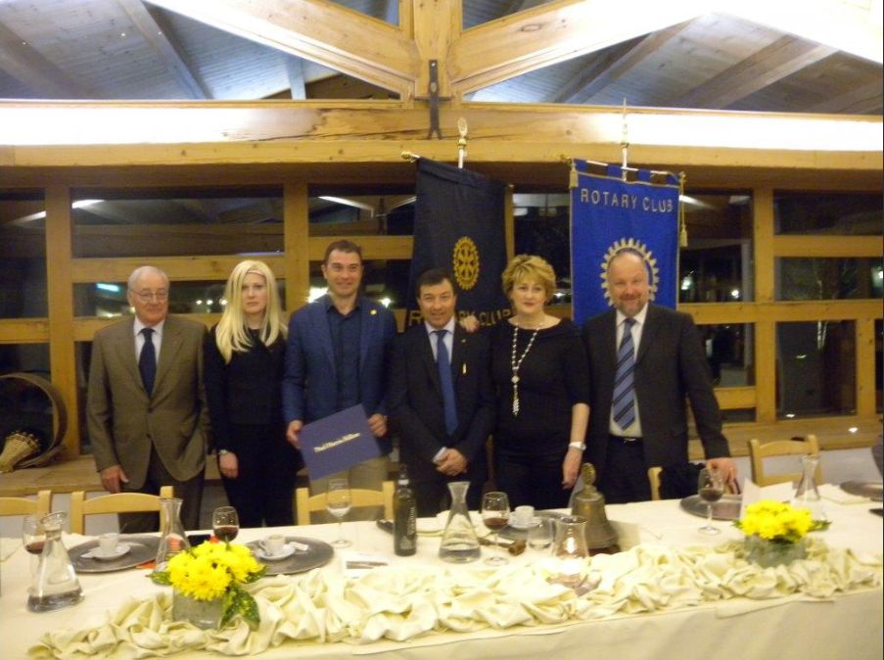  Baggioli, Radaelli, Rossi, Bergami, Biondi e De Poi  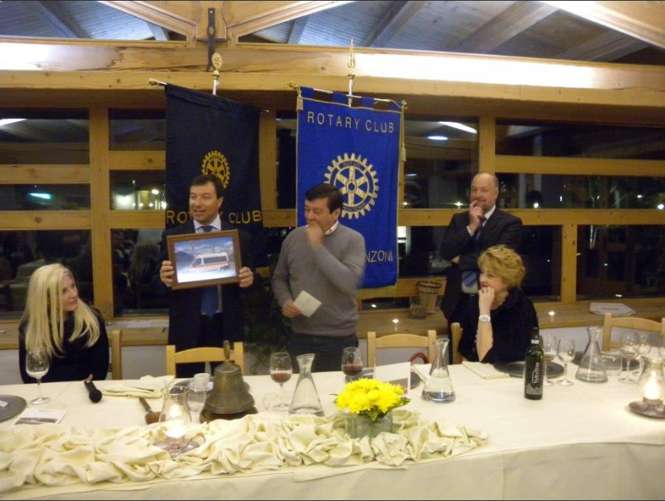  Il dono alla Croce Rossa Italiana, Delegazione di Colico, della “barella cardiologica” per la nuova ambulanza  Martedì 9 Aprile si è tenuta presso il NH Pontevecchio Lecco la conferenza stampa di presentazione del “Progetto Salvacuore Rotary - 4 defibrillatori per la città di Lecco.”  In Italia ogni giorno 200 persone perdono la vita per un arresto cardiaco. Oltre il 70% delle vittime di fibrillazione ventricolare muore prima di raggiungere l’ospedale. Il defibrillatore dunque può essere un salvavita a patto che il suo utilizzo avvenga nel più breve tempo possibile. Da qui l’importanza del progetto triennale del Rotary Club condiviso tra i club lecchesi Le Grigne, Lecco e Manzoni, che intendono dotare del maggior numero di defibrillatori i luoghi pubblici. I primi quattro sono già stati acquistati, costo singolo € 1.700 circa e saranno consegnati il prossimo 18 Aprile a Carabinieri, Polizia Stradale, Polizia Locale di Lecco e Volontari della Protezione Civile e degli Alpini.  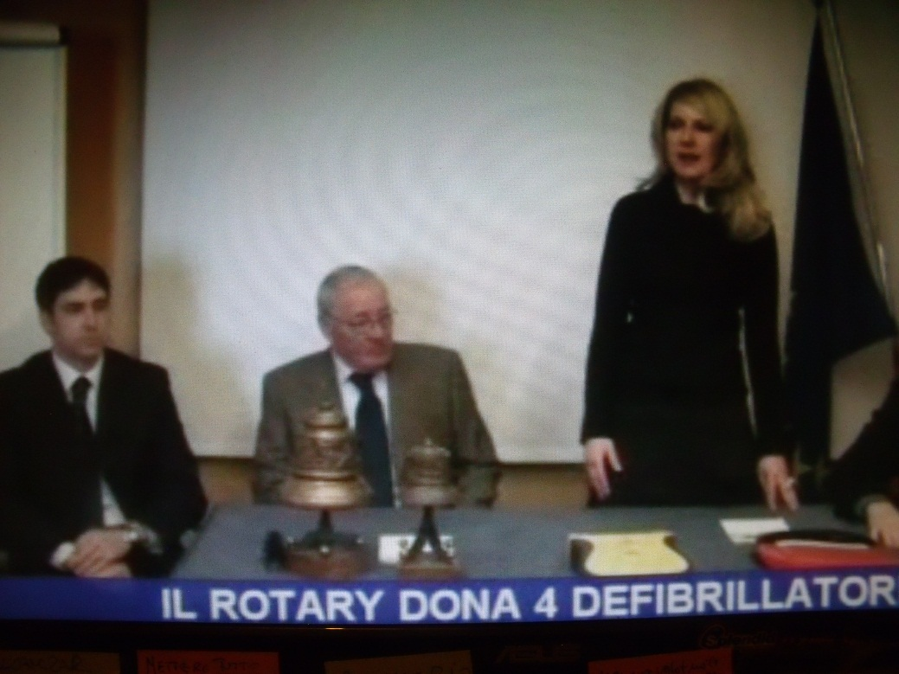  I Presidenti dei Rotary Club Le Grigne e Manzoni alla conferenza stampa di presentazione del defibrillatore  Un progetto importante che non finisce qui.  La Polstrada ha già annunciato l’intenzione di dare il defibrillatore in dotazione alle pattuglie che presidiano il tratto di Superstrada 36 tra Civate e Colico. La Polizia Locale ha già individuato alcuni luoghi precisi: l’esterno dello stadio quando si giocano le partite, Piazza Cermenati durante le chiusure estive del lungolago o durante le manifestazioni ciclistiche o sportive, mentre per i Carabinieri con tutta probabilità sarà utilizzato dal radiomobile.  I corsi di formazione di agenti e volontari, una sessantina le persone in tutto al momento, che saranno chiamate ad utilizzare il defibrillatore saranno tenuti dalla Croce Rossa di Lecco che inizieranno il prossimo 16 Aprile.  Parliamo di uno strumento semi automatico, questo significa che funziona solo in caso di reale necessità. Se il defibrillatore non rileva il ritmo cardiaco che richiede la scarica elettrica, lo stesso non si arma in modo tale da caricarsi per poi erogare la scarica per cui è uno strumento sicuro e facile da usare anche per chi non fa parte del personale sanitario.  I soci sono invitati a comunicare al Prefetto la presenza alle conviviali entro le ore 17.00 del lunedì precedenti  Si invitano i Presidenti delle Commissioni a segnalare alla segreteria i nominativi dei soci presenti alle riunioni.  L’annuario 2012-2013 del Distretto è disponibile “on line” nella sezione stampe di Ge.Ro. - Il link di accesso a Ge.Ro. è disponibile cliccando su: Ge.Ro. Gestionale Rotary Club disponibile a destra nella “home page” del  sito distrettuale http://www.rotary2040.it  In Ge.Ro. sarà possibile consultare anche l’elenco delle riunioni di tutti i club del Distretto.  Le istruzioni per registrarsi e il numero RI, necessario per la registrazione, si possono richiedere alla segreteria del Club.  La lettera del Governatore Marco Milanesi, relativa al mese di Aprile 2013, è disponibile sul sito del distretto www.rotary2040.it e su quello del nostro Club:www.rotaryleccomanzoni.org  PERCORSO NUOVI LEADER  La Fondazione Rotary alla luce  del Piano di Visione Futura  Relatori: PDG Cesare Cardani e la sua squadra  11 maggio 2013 - ore 09.00  SIAM  Via Santa Marta, 18 - Milano  PARTECIPAZIONE AL CONGRESSO R.I. 2013 A LISBONA – PORTOGALLO  Dal 23 al 26 Giugno del prossimo anno si terrà a Lisbona l’annuale congresso del Rotary International. Il Congresso è il modo migliore per connettersi con la famiglia Rotary ed è un’occasione straordinaria per allacciare rapporti con vecchi e nuovi amici e promuovere le opere del Rotary.  L’iniziativa è illustrata in modo esauriente al sito:  www.riconvention.org/it/2013/Pages/ridefault.aspx,  che illustra ogni aspetto della Convention, ivi compresi i costi di registrazione, e alla cui consultazione invitiamo i soci che fossero interessati.  Il Rotary è un’organizzazione di ampio respiro internazionale; perché non pensare a una delegazione del nostro Club? Dalle relazioni che saranno tenute e dai colloqui coi soci di altri paesi potremmo trarre ispirazione per la nostra attività futura e (perché no?) dare anche qualche modesto suggerimento sulla base della nostra esperienza.  * * * * *  Rotary Club Lecco - Presidente Avv. Antonio Gerosa  lecco@rotary2040.it  Conviviali:  1° mercoledì del mese ore 20.00,2°,4° e 5° mercoledì ore 12,30:  non conviviali:3° mercoledì ore 18.45.  Hotel NH Pontevecchio- Lecco  * * * * *  Rotary Club Lecco Le Grigne - Presidente Rag. Luigi Baggioli  leccolegrigne@rotary2040.it  Conviviali :  3° o 4° giovedì ore 20.00  non conviviali il 1°, 2°, 3°, 4° giovedì ore 19.00.  Hotel NH Pontevecchio- Lecco  * * * * *  Rotary Club Colico - Presidente Ing. Giuseppe Bergami  colico@rotary2040.it  Conviviali: tutti i venerdi  Ristorante “Dai Goggia”  V. Campera 1 – Colico LC  * * * * *  Rotary Club Sondrio – Presidente Dott. Monica Biglioli  info@ufficioservice.it  Conviviali:  1°, 2°, 3° 4° martedì del mese  Grand Hotel della Posta  Piazza Garibaldi - Sondrio  * * * * *  Rotary Club Bormio Contea - Presidente Dott. Emi Biondi  rotary@bormio.it  Conviviali: IV sabato h. 20.00  Non conviviali: I, II, III Sabato ore 18.30  Hotel Balta Clementi  Via Milano 46 – Bormio  Rotaract Lecco  www.rotaractlecco.it
  Commissioni:
  Amministrazione del Club
  Presidente Chiara Maria Luisa Radaelli
  Luca Bertarini – Massimo Dell’Oro – Lino Spandri – Daniele Tentori
  Progetti
  Presidente Martino Radaelli
  Marco Cariboni – Elena Vaccheri
  Effettivo
  Presidente Vincenzo Caricari
  Stefano Artese – Nicoletta Bonato –
  Gianfranco Magni
  Rotary Foundation
  Presidente Mario Buizza
  Ruggero Rivolta – Anna Rusconi – Cristina Spoto
  Pubbliche Relazioni
  Presidente : Paolo Airoldi
  Bruno Colombo – Nicoletta Iedà – Luca Zorzi
  Responsabile Rapporti con i Club
  Giuliana Valagussa
  Istruttore del club
  Giancarlo Alderighi
  Responsabile Nuove Generazioni
  Maurizio Biondi
  MESI DI APRILE-MAGGIO 2013 - RIUNIONI
  data | luogo | ora | relatore e argomento
  18/04/2013 | NH PONTEVECCHIO | 20.00 | INTERCLUB con RC Lecco Le Grigne e RC Lecco  Relatore: Luca Mazzucchi  “Progetto salva cuore Rotary” – Progetto pluriannale dei tre Rotary Club
  25/04/2013 | --.-- | --.-- | RIUNIONE SOSPESA PER FESTIVITA’  S.MARCO
  02/05/2013 | HOTEL “IL GRISO” | 19.00 | Tema della serata: “Banche in crisi: le conseguenze per i risparmiatori”  Relatore: Dott: Fabio Monteleone
  09/05/2013 | HOTEL “IL GRISO” | 19.00 | RIUNIONE RISERVATA AI SOCI - APERITIVO
  data | luogo | ora | relatore e argomento
  17/04/2013 | NH Pontevecchio | 18.45 | Caminetto  Assemblea del Club per modifica Regolamento
  24/04/2013 | NH Pontevecchio | 12.30 | Conviviale  Relatrice: Dott.ssa Federica Zelioli  “Lecco Viscontea – Aspetti di vita quotidiana”
  data | luogo | ora | relatore e argomento
  18/04/2013 | NH Pontevecchio | 20.00 | Conviviale in Interclub con RC Manzoni e RC Lecco  Relatore: Luca Mazzucchi  “Progetto Salvacuore Rotary” – Progetto plueirnnaledei tra Rotary Club

